Malfatti di ricotta e spinaci
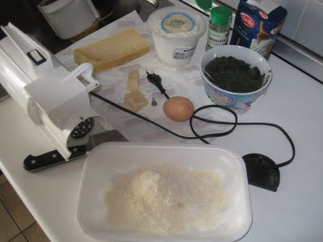Occorente: g.350 spinaci - g.300 ricotta - 1 uovo -

farina bianca - g.80 formaggio di grana grattugiato - burro -

salvia - noce moscata - sale

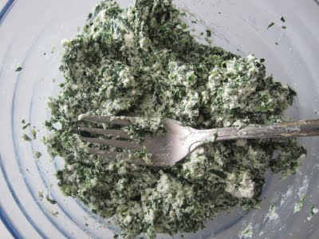Spinaci lessati, sgocciolateli, strizzarli e tritarli,

in bacinella spinaci, ricotta, metà grana, uovo, noce moscata,

poco sale mescolare bene

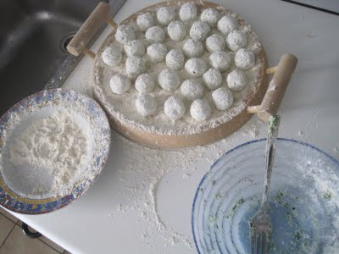fare palline come noci e infarinate 2 volte,

cuocerle in acqua salata, sgocciolate quando stanno a galla,

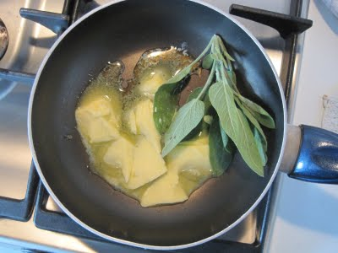mettete grana e burro cotto con salvia e..........

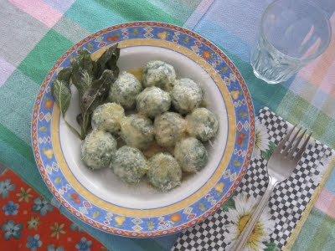...........Buon appettito !!!! ;D

